«Новожедринская средняя общеобразовательная школа»

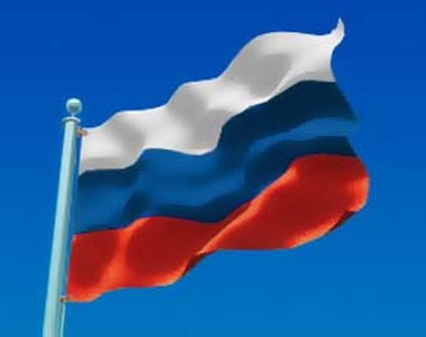

Составила:
Гумирова Анастасия Андреевна
учитель начальных классов

Конспект урока по окружающему миру в 4 классе «Славные символы России»

Цель: сформировать представление о государственных символах Российской Федерации.
Формируемые УУД
Познавательные – осознавать познавательную задачу, читать, извлекая нужную информацию, выявлять известное и неизвестное;
Коммуникативные – участвовать в общей беседе, соблюдая правила речевого поведения;
Регулятивные – принимать и сохранять учебную задачу, планировать в сотрудничестве с учителем и одноклассниками необходимые действия;
Личностные – проявлять основы российской гражданской идентичности: осознавать ценности многонационального российского общества; определять личностный смысл учения.
Ожидаемые результаты: усвоить, что такое флаг, гимн, герб; запомнить последовательность цветов на флаге, узнавать его среди прочих, выучить гимн; знать герб России.
Оборудование: электронное приложение, символы России, аудиозапись Государственного гимна России, учебник «Окружающий мир» под редакцией А.А. Плешакова, рабочая тетрадь.
Ход урока
1. Организационный момент.
Встали дружно. Повернулись и друг другу улыбнулись.
-Настроенье каково?
-Во!
-Все такого мнения?
-Все, без исключения.
- Подарите и мне свои улыбки! Спасибо! Улыбка всегда располагает к общению. Присаживайтесь, начинаем урок.

2. Актуализация опорных знаний.
Соотнесите обозначения. Работа в парах. Взаимооценка. (Слайд 2)
19 февраля 1861 г. | Отмена крепостного права
22 июня 1941 г. | Начало великой отечественной войны
5 апреля 1242 г. | Ледовое побоище
8с сентября 1380 г | Куликовская битва

1613 г. | Начало династии Романовых
1755 г. | Открытие Московского университета
1703 г. | Основание Санкт-Петербурга
1480 г. | Конец зависимости Руси от Золотой Орды

12 июня | День России
1 сентября | День знаний
12 декабря | День Конституции РФ
12 апреля | День космонавтики

Работа в группах.
Задание на карточках
Карточка №1.
Какие права граждан России ты знаешь?

Карточка №2.
Составьте кластер органов власти?
Президент

Федеральное собрание (Парламент)

Совет Федерации Государственная Дума

Правительство страны (Слайд 3)
3. Сообщение темы и целей урока. (слайд 4 – 11 )
Какая тема урока?
Хотите об этом узнать?
Тогда постарайтесь скорее
Этот кроссворд разгадать.
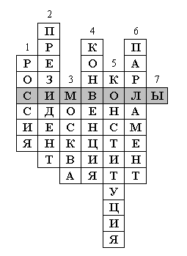
Вопросы к кроссворду:
1. Название нашей страны.
2. Глава нашего государства.
3. Столица Российской Федерации.
4. Важный документ о правах ребенка, в переводе с латинского означает «соглашение».
5. Основной закон нашей страны, в переводе с латинского означает «устройство, постановление».
6. Высшее государственное законодательное собрание в ряде стран.
К л ю ч е в о е с л о в о: символы.
Учитель. И так ребята, кто догадался, какая тема нашего сегодняшнего урока. (Слайд 12)
Учитель. А кто знает, что такое символы? Для чего они? А у кого они есть? А есть ли символы у России? Какую цель поставим перед собой?
Гипотеза: правильно ли мы определили, что такое символы, какие государственные символы существует у России. (Слайд 13)

Так что же нам предстоит сделать, чтобы добыть знания? (думать, рассуждать, анализировать, углублять знания, расширять кругозор)

III. Изучение нового материала.
Учитель: Ребята давайте разделимся на группы, каждой группе нужно подготовить небольшой рассказ о символах России. Первая группа составит рассказ о гербе. Вторая группа составит о флаге России. Третья группа – гимн России.
Учитель. Вопросы первой группе:
- Что же такое герб? (Слайд 14)
- Где можно увидеть герб? (Слайд 15)
- Покажите герб современной России. Что на нем изображено? (Слайд 16)
- Когда впервые появился орёл? (Слайд 17)
- В каком веке появились три короны? (Слайд 18)
- Государственный герб Российской Федерации Принят Государственной Думой 8 декабря 2000 года Одобрен Советом Федерации 20 декабря 2000 года (Слайд 19)
Учащиеся дают ответы.
Дети заполняют лестницу успеха.
Учитель. Вопросы второй группе:
– Что же такое флаг? (Слайд 20-21)
- Где можно увидеть флаги? (Слайд 22)
- А какой флаг у России? Сколько цветов имеет флаг? (Слайд 23) Что символизируют три цветные полосы на Российском флаге? (Слайд 23 )
- Ребята, а какому флагу мы еще воздаем почести? (Слайд 24)
- Когда отмечается День Государственного флага РФ? (Слайд 24 - 25)
Ответы учеников
Дети заполняют лестницу успеха.
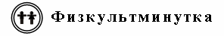

Учитель. Вопросы третьей группе:
- Что такое гимн (высказывания детей)? (Слайд 26)
- Кто из вас может назвать авторов музыки и слов нашего современного российского гимна? ( Слайд 27)
- Когда исполняется гимн? (Слайд 28)
Учитель включает звукозапись гимна России (1 куплет). Учащиеся слушают стоя. (Слайд 29)

Государственные символы: герб, флаг и гимн – это символы достоинства страны. Символы призваны сплачивать и объединять весь народ. Неуважение к ним рассматривается как неуважение к государству.
Дети заполняют лестницу успеха.
IV. Применение теоретических знаний в условиях выполнения упражнений.
1. Работа в рабочих тетрадях. (Слайд 30)
Ребята откройте рабочую тетрадь на странице 62 упр. 1. Раскрасьте Государственный флаг России и знамя Победы.
Упражнение 2, 3.

2. Тест по теме: «Славные символы России» (Слайд 31 – 32)

- Вопрос 1. Что относится к символам государства?
- 1) Герб.
2) флаг.
3) Флаг, герб, гимн.

- Вопрос 2: Когда Русь обрела государственный герб?
- 1) при великом киевском князе Святославе
2) при великом князе московском Иване III
3) императоре Петре I

- Вопрос 3: Порядок расположения полос (снизу вверх) на Государственном флаге России:
- 1) красная, синяя, белая;
2) синяя, белая, красная;
3) белая, красная, синяя, .

- Вопрос 4: День Государственного флага мы отмечаем
- 1) 22 сентября
2) 22 августа
3)12 августа

- Вопрос 5: Что означает слово "гимн":?
- 1) Это веселое музыкальное произведение
2) Это отличительный знак
3) Это торжественное музыкальное произведение

- Вопрос 6: Кто является автором слов российского гимна?
- 1) К. И. Чуковский
2) С. В. Михалков
3) С. Я. Маршак

- Вопрос 7:Какой композитор написал музыку гимна?
- 1) В. Шаинский
2) М. Дунаевский
3) А. Александров

- Вопрос 8: Для чего нужны символы Государству?

V. Домашнее задание.
С. 168–174, Найти и познакомится с символами Оренбургской области, матвеевского района, придумать символы своей семьи. (Слайд 33)

VI. Рефлексия
- Достигли ли мы цели?
- Правильно ли определили что такое символы России?
- Чья работа на уроке заслуживает высокой оценки?

- А кому надо быть поактивнее?
- С каким настроением вы уходите с урока?

- Ребята, перед вами «лестница успеха», а на столах лежат кружки трех цветов. Сейчас мы увидим, на каком этапе этой лесенки вы себя ощущаете?
Все замечательно, можно двигаться дальше
Усвоил хорошо
Еще испытываю затруднения

